МБОУДО «Копыловский п/к **«Одиссей»** Томского района

Музей истории образования Томского района

**Военные корреспонденты**

**Великой Отечественной войны**

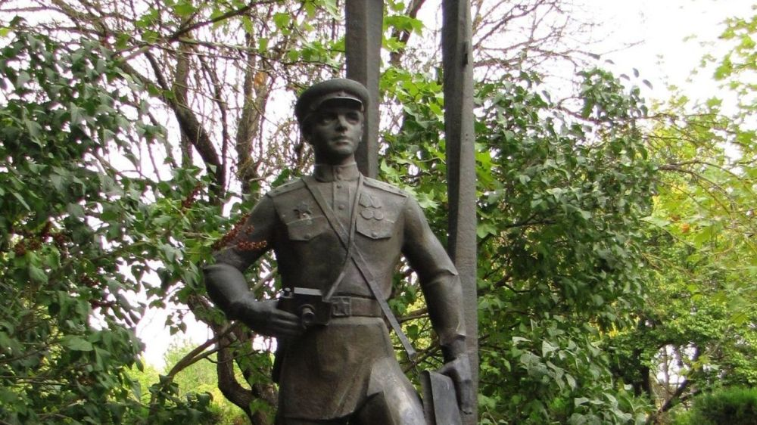

**Урок мужества**

Подготовила. **Вершинина Светлана Федоровна,** руководитель музея истории образования Томского района

**Рыбалово 2024**

Урок мужества по теме **«Военные корреспонденты Великой Отечественной войны**

В школе накануне Дня российской печати (13 января) была организована выставка и проведена беседа с учениками шести классов в рекреации школы (приложение 1), а также объявлен конкурс Боевых листков и уже несколько классов сделали интересные работы (приложение 2).

15-го января в актовом зале Рыбаловской средней школы состоялся Урок мужества, посвященный военным корреспондентам на фронтах Великой Отечественной войны, а конкретно корреспондентам газет Ленинградского и Волховского фронтов. Присутствовали все ученики школы, пришли и ветераны села (Г.М. Гольцова и В.К. Серых). Владимир Кузьмич ветеран Афганской войны и председатель совета ветеранов, в конце урока выступил с обращением к учащимся (приложение 3. С основным сообщением выступила руководитель музея. Ребята узнали, что первым военным корреспондентом в нашей стране был Николай Берг (приложение 4.) Кстати, он учился в 19-м веке в Томской гимназии. Узнали о корреспонденте газеты «Отвага» (Волховский фронт) Муссе Джалиле (приложение 5), попавшем раненым в плен и жестоко казненном в концлагере, о трех молодых журналистах из Хакасии, погибших на Ленинградском фронте и о журналисте Лёве Ющенко (приложение 6), который работал не только в блокадном Ленинграде, но и был ранен в Сталинграде, а затем описывал военные события разных фронтов и дошел до Австрии, впоследствии стал писателем. А также о судьбе писателя Аркадия Гайдара, 120-летие которому со дня рождения исполняется в январе.

Музеем был организован в начальных классах прочтение произведения А. Гайдара «Сказка о Военной тайне, Мальчише Кибальчише, о его твердом слове», проходил конкурс рисунков по этому рассказу, по итогам анкеты по прослушанному рассказу победителям были вручены на линейке грамоты. 1-е место в 4-а классе у Анохина, в 4-б классе у Гардашовой Карины и в 6-б классе-у Никифорова Никиты. А с обучающимися 5-б класса Рыбаловской средней школы и с классным руководителем этого класса Екатериной Александровной Тейхриб мы подготовили небольшой ролик про А. Гайдара по рассказу «Солдаты Второй армии» Б. Емельянова. В музее была оформлена выставка про книги А. Гайдара (приложение 7) Для урока мужества была подготовлена презентация.

Приложение 1. Выставка в Рыбаловской средней школе, посвященная Дню Российской печати.

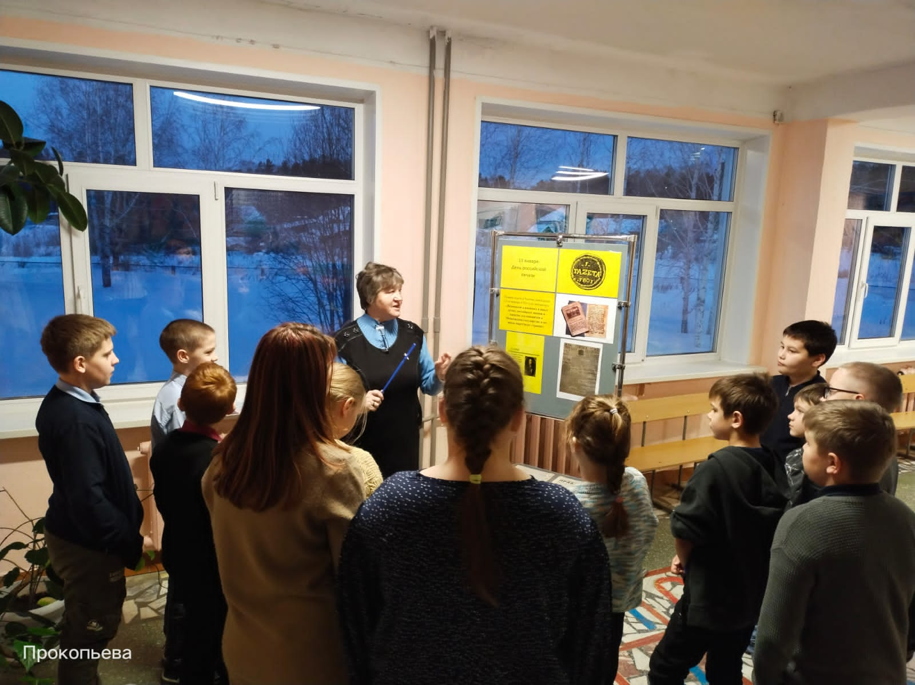

Приложение 2. Конкурс Боевых листков, объявленный музеем

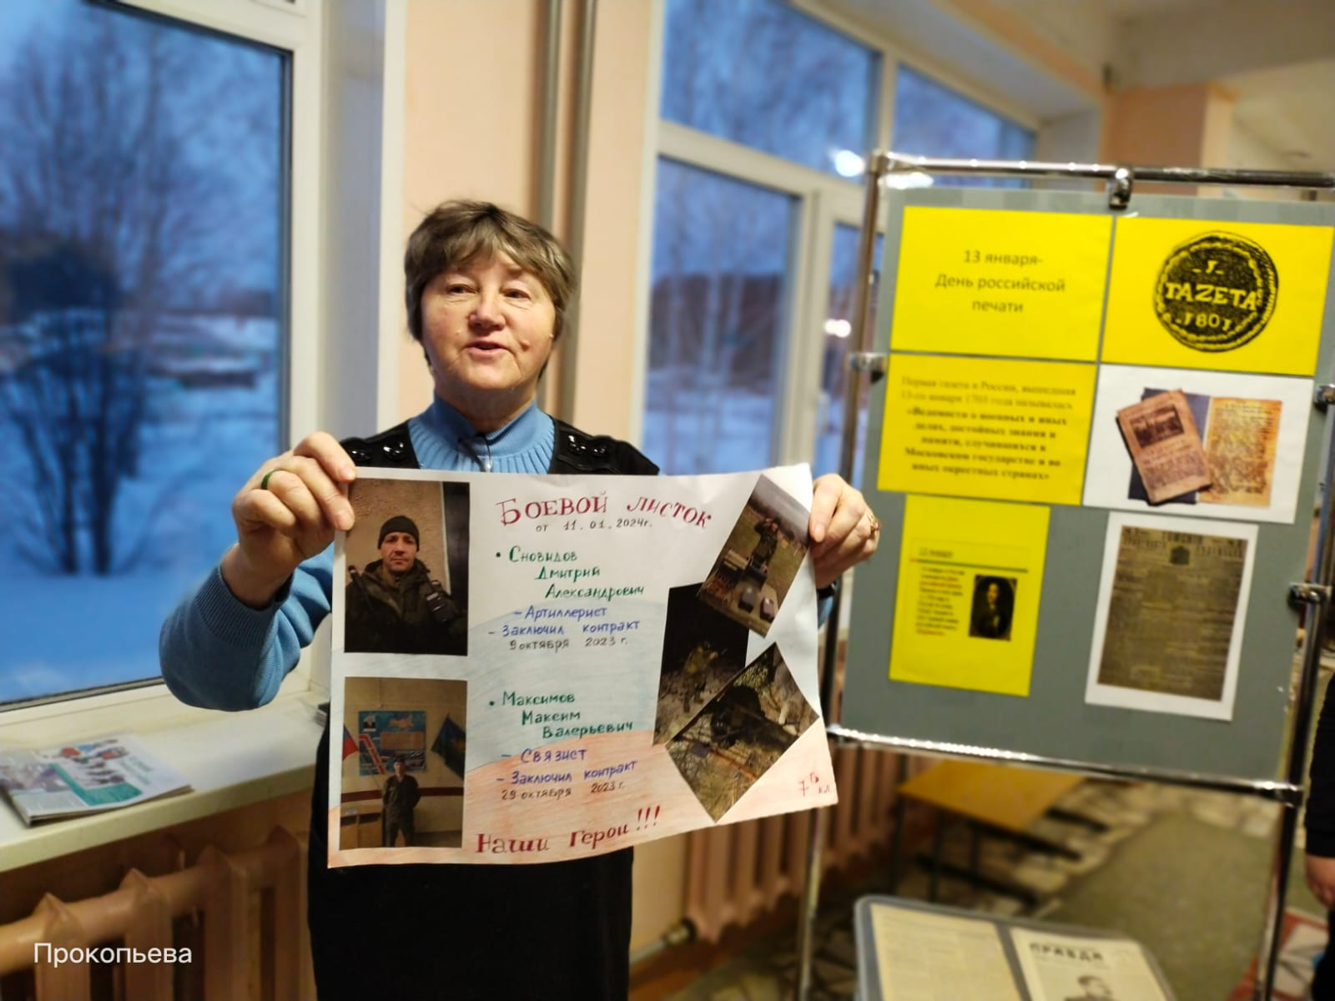

Приложение 3. Выступление В.К. Серых перед детьми на Уроке мужестваю

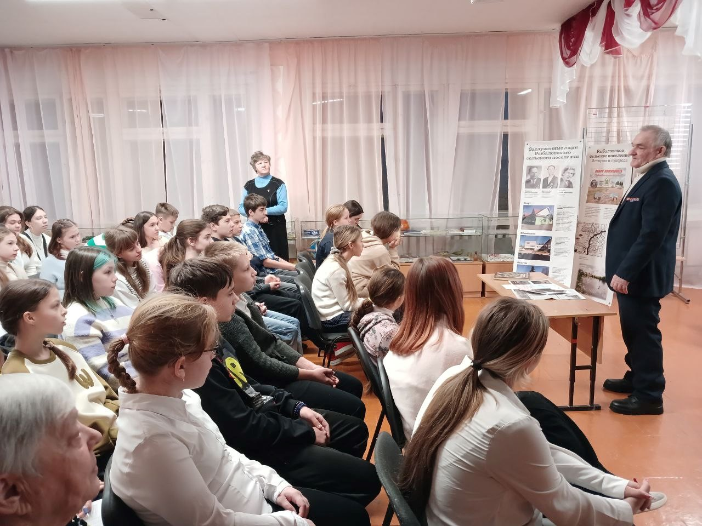

Приложение 4. Первый военный корреспондент- Николай Берг

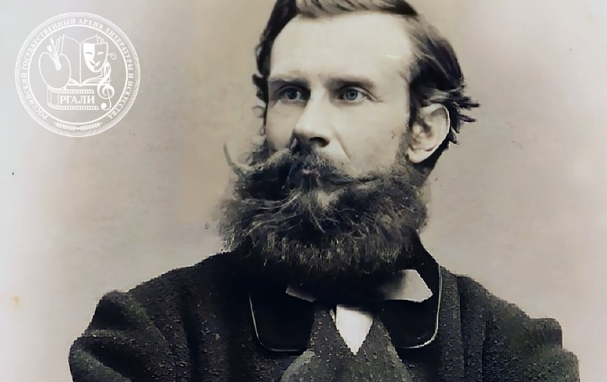 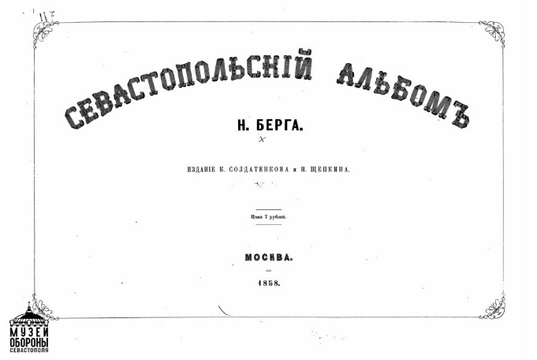

**Николай Васильевич Берг** -первый военный корреспондент в России

* Годы жизни 1823-1884гг.
* В Томске учился в гимназии
* русский поэт, переводчик, рисовальщик, историк.
* Был корреспондентом журнала «Русский вестник» в Италии, освещая походы Джузеппе Гарибальди.
* В 1860—1862 годах странствовал по Сирии, Палестине и Египту.
* Во время польского восстания 1863 года отправился в Варшаву в качестве корреспондента «Санкт-Петербургских ведомостей».

Приложение 5. Герой Советского Союза -Мауса Джалиль и фронтовая газета 2-й Армии.

[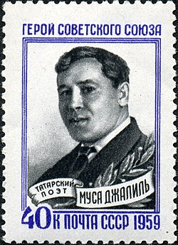](https://commons.wikimedia.org/wiki/File:1959_CPA_2334.jpg?uselang=ru) 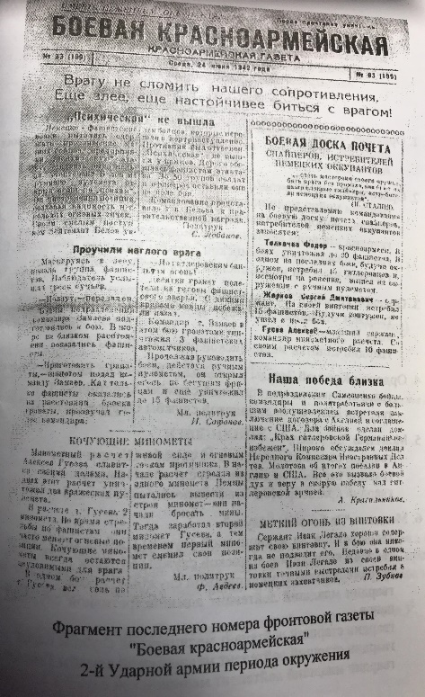

Приложение 6. Лёва Ющенко и Аркадий Гайдар

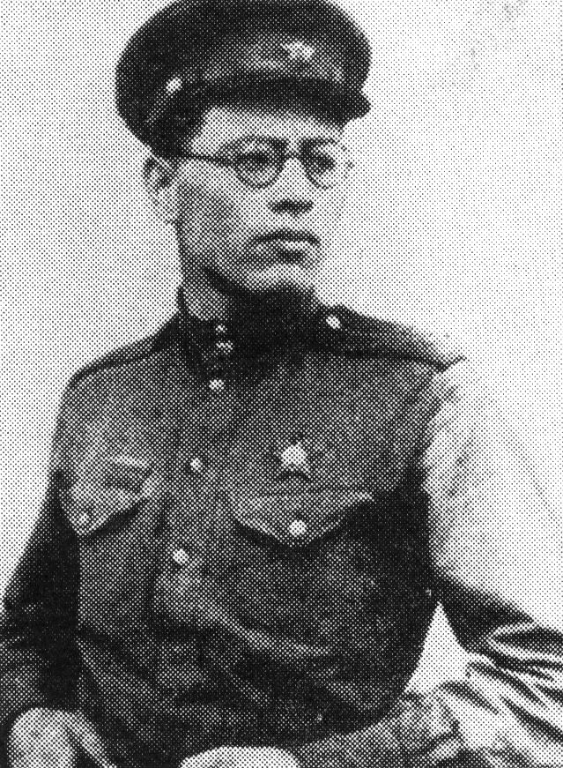 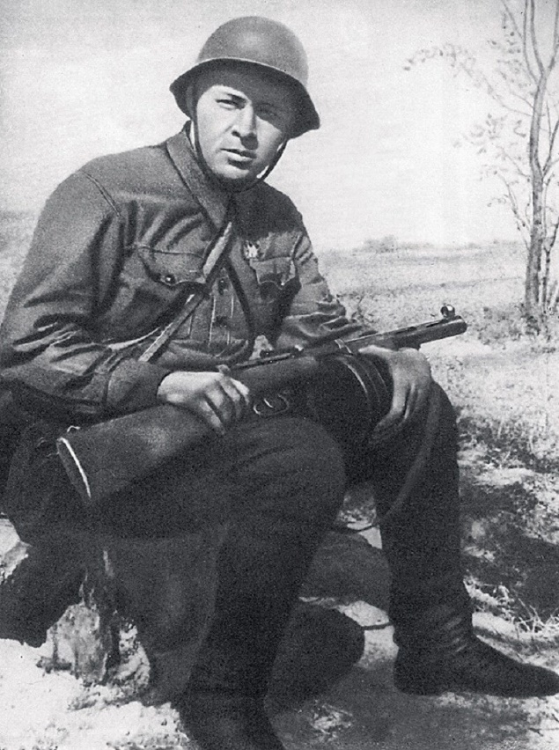

Приложение 7. Выставка в музее, посвященная писателю и военному корреспонденту Аркадию Гайдару.

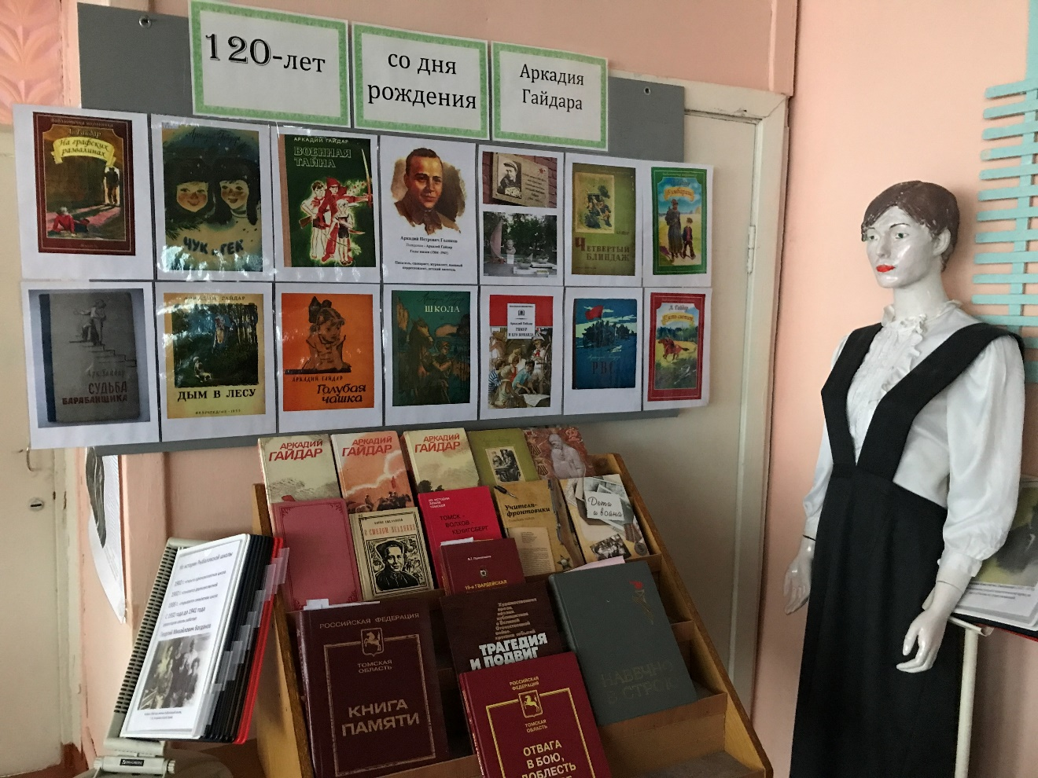

Приложение 8. Боевые листки классов на конкурсе

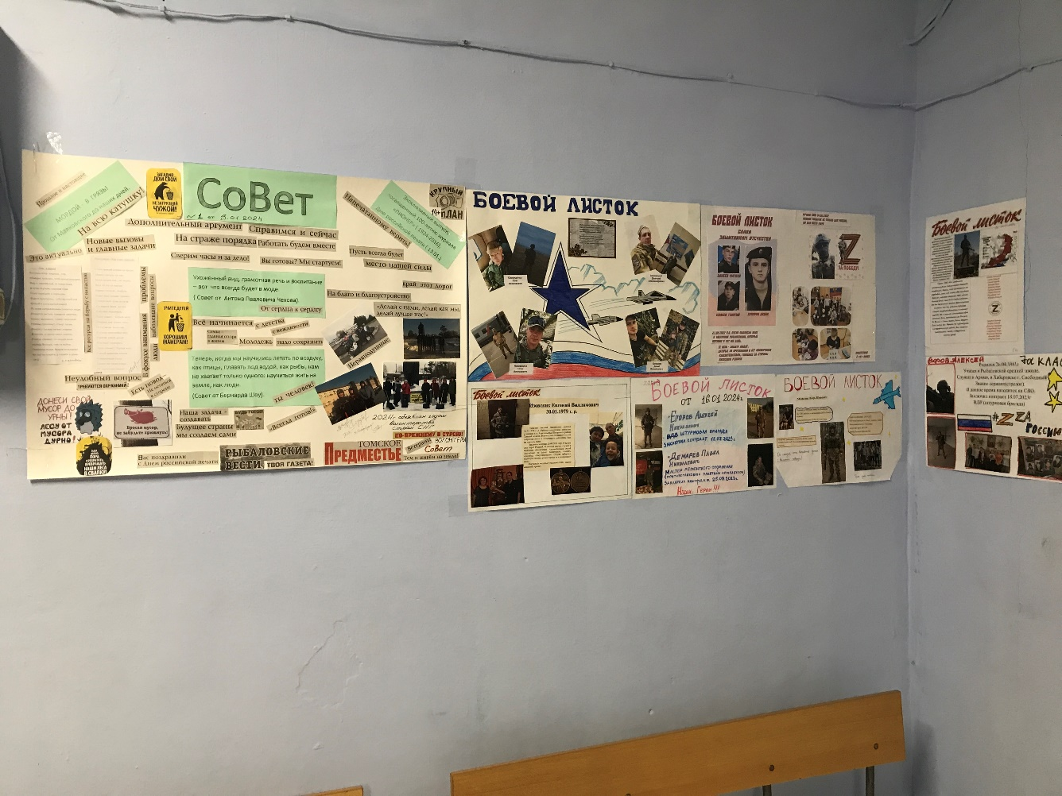

**Содержание Урока мужества.**

**В период Великой Отечественной войны** профессия журналиста стала особо популярной. Военный корреспондент был таким самым журналистом, как и многие современные журналисты. Единственное, что их отличало это сопровождение военными журналистами своей армии во время военных действий, а также освещение событий в процессе самой войны. **Когда мы читаем в какой-либо книге о войне, где говорится о том, что на подступах к тому или иному населённому пункту развернулось кровопролитное сражение, и первыми прорвали оборону противника автоматчики роты, предположим, капитана Сергеева, мы не задумываемся, почему автор так уверенно говорит об этом.** Да, об этом могли бы сообщить очевидцы боя, оставшиеся в живых. Могли бы… Но кто их об этом тогда, в минуты затишья, спрашивал? Разве что журналист, оказавшийся рядом с ними волею профессионального долга. Ведь именно они, военные корреспонденты, зачастую находились на самых трудных и опасных участках фронта, вели репортажи из окопов, с боевых кораблей, из кабин самолётов. Они воевали не только *«с лейкой иль блокнотом, а то и с пулемётом»,* поровну делили с солдатами и военачальниками радость побед и горечь поражений.

Практически с самого начала существования войны у журналистов она вызывала большой интерес. Правда, первые военные журналисты в мире появились в период Крымской войны 1855 г. Началось все так. **Николай Берг** был журналистом на то время известного журнала, который назывался «Москвянин» и принадлежал М.П. Погодину. Берг поехал в Севастополь, где ему необходимо было писать о тех военных действиях, которые происходили в городе. В это время с английской стороны о той самой войне писал известный на всю Англию корреспондент Вильям Хорвард Рассел.

**В** начале русско-турецкой войны **1878 г.** со стороны России представлено было **больше двух десятков** иностранных и российских корреспондентов. **В** период **русско-японской войны** корреспондентов из России было **102,** а из других стран – **38.**

**В годы Великой Отечественной войны было очень много газет.** К концу 1942 года выходило 4 центральных, 13 фронтовых, 60 армейских,

33 корпусных, 600 дивизионных и бригадных газет.

Вот самые известные военные корреспонденты-писатели: **Илья Эренбург,**

**К. Симонов, М. Джалиль, М. Шолохов и др.** Именно эти люди считали своей основной задачей формировать четкое общественное мнение.

На фронтах Великой Отечественной войны **погибло 1500** представителей этого цеха. Среди них Герои Советского Союза:

**Муса Джалиль,** известный поэт, журналист, перед войной работал в Москве, сотрудник армейской газеты «Отвага», казнен в Моабитской фашистской тюрьме в марте 1944 года.

**Муса Мустафович Джалилов** родился в дер. Мустафино, Оренбургская губерния, погиб 25 августа 1944, тюрьма Плётцензее,

Берлин) — советский татарский поэт и журналист, военный корреспондент. Герой Советского Союза (посмертно, 1956), Лауреат Ленинской премии СССР (посмертно, 1957). Член ВКП(б) с 1929 года.

Первое сохранившееся стихотворение («Бэхет») было написано им в 13 лет.

**В** 1919 году он вступил в Комсомол и продолжил учёбу в Татарском институте народного образования (Оренбург). Участник Гражданской войны

В 1927 году поступил и окончил в 1931 году литературный факультет МГУ

В 1931—1932 годах был редактором татарских детских журналов. С 1933 года — завотделом литературы и искусства татарской газеты «Коммунист», выходившей в Москве.

В 1932 году жил и работал в городе Надеждинск Свердловской области (современное название — Серов). В 1939—1941 годах был ответственным секретарём Союза писателей Татарской АССР, работал заведующим литературной частью Татарского оперного театра.

В 1941 году был призван в Красную Армию. В звании старшего политрука воевал на **Ленинградском и Волховском фронтах,** был корреспондентом армейской газеты **«Отвага»** 2-й Ударной армии.

Как раз здесь сражалась наша 366 (впоследствии 19-я гвардейская стрелковая дивизия). 366 стрелковая дивизия формировалась в Томске в конце августа 1941 г. (12 тыс. человек). Комдив- Семен Буланов. 9 ноября она отбыла на фронт. Доехали на поезде до Вологды. Далее 600 км. пешком до Волховского фронта. Приняли участие в Любанской операции (январь-апрель 1942) и Мгинско-Синявинской операции (август-октябрь 1942г)

Отступили до Мясного бора. Выход несколько км. полосой 300-400 метров, которая шквально простреливалась. В том месте после войны в пулеметных ячейках врага обнаружили по 500-1000 латунных гильз в каждой. Пули от них достались нашим солдатам.

Берегли последний патрон для себя, чтобы не сдаваться в плен. Раненые, которые не могли держать винтовку пошли по минному полю, чтобы ценой своих жизней проделать путь тем, кто мог держать оружие и стрелять.

Буланов там погиб, некоторые офицеры застрелились.

О том как это все происходило можно узнать из Дневника Карпова Ивана Тимофеевича стр. 76 из книги **«19-я Гвардейская. Фронтовые письма, воспоминания ветеранов, документы»** В.Г. Пшеничкиной. Томск 2020

26 июня 1942 года в ходе **Любанской** наступательной операции у деревни **Мясной Бор** Муса Джалиль был тяжело ранен в грудь и попал в плен. Он вступил в созданную среди легионеров подпольную группу и устраивал побеги военнопленных.

Пользуясь тем, что ему поручили вести культурно-просветительскую работу, Джалиль, разъезжая по лагерям для военнопленных, устанавливал конспиративные связи и под видом отбора самодеятельных артистов для созданной в легионе хоровой капеллы вербовал новых членов подпольной организации. Он был связан с подпольной организацией под названием «Берлинский комитет ВКП(б)».

С помощью предателя гестапо напало на след антифашистской организации.

В августе 1943 года было арестовано несколько сотен человек подпольной группы, в числе арестованных патриотов-подпольщиков был и Муса Джалиль. Его заключили в Моабитскую тюрьму. В течение нескольких месяцев продолжались пытки. Муса Джалиль был казнён на гильотине 25 -го августа 1944 года в тюрьме Плётцензее в Берлине. Незадолго перед казнью Муса передал свои стихи соседу по камере А. Тиммермансу. Стихи Джалиля переведены на многие языки: *«Коль сам умру, так песня не умрёт».*

У нас в Томске есть улица Муссы Джалиля.

**27-го января 2024 года исполнится 80 лет** как был освобожден г. Ленинград от блокады, которая длилась почти 900 дней. Поэтому хочется вспомнить о военных корреспондентах на Ленинградском фронте.

Заметка **«Звезда, сгоревшая в ночи»** в Томской областной газете «Красное знамя» рассказывает про трех парнях -журналистах: Володе Сушинском, Николае Быкове и Георгии Суворове. Они перед войной окончили в Ленинграде учебу и 22 июня последний раз встретились перед поездкой к месту распределения на Северный Кавказ. На фронте они были в самом пекле. В одной из ожесточенных схваток Владимир Сушинский, как всегда, снимал кадры в самых неожиданных ракурсах и сам оказался запечатленным на последних снимках перед гибелью. Проявив пленку, Николай Быков был поражен тем, что его товарищ оставил такую память о себе. Вскоре, погиб и Николай, снимая очередной бой. Георгий Суворов тоже погиб, защищая блокадный Ленинград.

Еще об одной военном корреспонденте **Лёве Ющенко,** прошедшем всю войну и ставшим писателем, хочется рассказать.

Причем его судьба пересекалась с Аркадием Гайдаром.

**Аркадий Гайдар, мы его знаем как детского писателя. В январе исполняется 120-лет со дня его рождения.**

**Но он был и журналистом.**

1923 — в январе находился в Красноярске. Из письма Голикова сестре Наташе:

*Красноярск, 17 января 1923 года, вторник. Мне приходится уехать на месяц в [бальнеофизиотерапевтический] институт в Томск. На днях по поручению губкома был созван консилиум, и врачи определили: истощение нервной*

*системы в тяжелой форме на почве переутомления и бывшей контузии, с функциональным расстройством и аритмией сердечной деятельности.*

Приезжает в Арзамас. Пишет большую автобиографическую повесть «В дни поражений и побед». Осенью он проходит лечение в 1 -м Красноармейском Коммунистическом госпитале в Москве

1. — зимой побывал в Ленинграде и в Арзамасе. В апреле зачислен в резерв в звании командира полка. В ноябре уволен из РККА по болезни. В конце октября 1925 г.уезжает в Пермь по совету друга детства, работавшего там в местной газете. До этого у Голикова уже были публикации в ряде газет: «Авангард» в Арзамасе, «Ленинские искры» в Ленинграде, в каких-то красноярских изданиях (о чём он сообщал в письме отцу). В пермской газете «Звезда» 7 ноября был опубликован его рассказ «Угловой дом» — первое произведение (как принято считать), подписанное псевдонимом «Гайдар».

Наибольшую известность ему принесли выступления в публицистическом и сатирическом жанре. Переехав из Перми в Свердловск, пишет фельетоны для газет, за три месяца пребывания успевает опубликовать 12 фельетонов, один очерк и повесть «Лесные братья». Затем отправляется путешествовать по стране дальше и пробовать себя в других редакциях. В июле переезжает в Москву. Активно сотрудничает с газетой Московского военного округа «Красный воин» Параллельно, с сентября по ноябрь, публикует семь фельетонов в «Красной звезде».

С января по сентябрь 1932 года работает на Дальнем Востоке, в Хабаровске, разъездным (специальным) корреспондентом газеты «Тихоокеанская звезда»

Весной 1941 года приступает к работе над сценарием «Клятва Тимура» — вторая серия, продолжение «Тимура и его команды»

После начала Великой Отечественной войны, 21 июля выезжает в действующую армию в качестве корреспондента газеты «Комсомольская правда». По состоянию здоровья ему вначале отказывали в отправке на фронт, но он заручился поддержкой Союза писателей, редакции «Комсомольской правды» и настоял на своём. В августе последний раз приезжал в Москву. Написал военные очерки «У **переправы», «Мост»,** «У **переднего края», «Ракеты и гранаты».**

**26 октября 1941 года** Аркадий Гайдар погиб недалеко от села Лепляво Каневского района

В 1947 году останки Гайдара были перезахоронены в городе Каневе.

В годы Гражданской войны А. Гайдар и отец Льва Ющенко воевали недалеко друг от друга. В очерке Бориса Буркова «Наш корреспондент» написано о трудном детстве и юности Льва.

1. Детство и юность -Якутия, родители, дневники экспедиции и штатный сотрудник газеты с 17 лет
2. Поступление в Ленинграде в вуз на журналиста
3. Работа в Выборге в газете и с 9 сентября 1941 года штатный сотрудник газеты «Комсомольская правда» в Ленинграде.
4. Работа в блокадном Ленинграде
5. Командировка в Тихвин-возвращение по ледовой дороге в Ленинград
6. В Москве
7. В Сталинград, ранение, спасение на пароходе «Композитор Бородин»
8. Ржев и Вязьма, награждение орденом Красной Звезды», Курская дуга
9. В средине января 1944 был на Ленинградском фронте.
10. На пороге Германии, в Австрийских Альпах, в Словакии
11. Зажигал ка

Войну Лев Андреевич Ющенко окончил в звании старшего лейтенанта. За мужество, высокий профессионализм и верность своему журналистскому долгу он награждён орденами Отечественной войны I степени и Красной звезды, медалями «За оборону Ленинграда», «За оборону Сталинграда», «За взятие Кенинсберга», «За победу над Германией», многочисленными юбилейными медалями. Он удостоен почётных грамот Верховного Совета СССР и Вооружённых сил СССР. Л.А. Ющенко – член Союза журналистов СССР и член Союза писателей СССР.

20 лет назад, он был последним из выживших военных корреспондентах.

Литература

Бурков Борис и В.А. Мякушков. Летописцы победы. М. Политиздат, 1990 Бурков Борис Наш корреспондент.